Sevilla cordero cesar Arturo

Avance 1 Robot Delta

Planeación

Una de las principales temáticas de interés en las áreas de robótica en las últimas décadas ha sido la planificación automática de movimientos, teniendo como principal objetivo, conseguir programar los robot mediante un lenguaje de alto nivel, permitiendo al robot compilar instrucciones para realizar automáticamente la tarea asignada: moverse de un punto inicial a un punto terminal. En la actualidad la Universidad Militar Nueva Granada, el programa de Ingeniería en Mecatrónica cuenta con un prototipo mecánico de un robot Delta para el desarrollo de prácticas de laboratorio, que permite a los estudiantes ampliar sus conocimientos sobre las distintas propiedades que poseen los manipuladores paralelos, tales como:

Estructura mecánica

Análisis estático

Análisis Cinemático

Aplicaciones

Pero el cual no cuenta con un sistema de planificación y ejecución de trayectorias que le permitan al manipulador desarrollar sus diversos movimientos o tareas específicas de una forma controlada y uniforme.

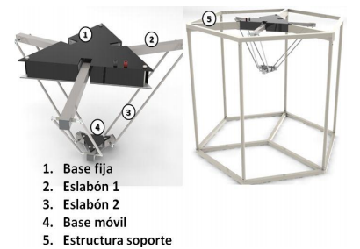

Por ende, el objetivo de este trabajo de grado, es la integración de un sistema eficiente que permita la planeación y ejecución de trayectorias en el robot Delta del laboratorio de robótica, permitiéndole simular y ejecutar diversas tareas que se trabajan a nivel industrial en la actualidad.

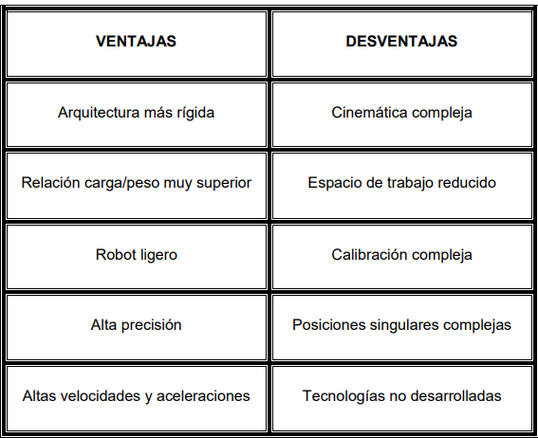

El robot Delta como la mayoría de los robots industriales que son diseñados, construidos e implementados en la actualidad tienen como principal objetivo el aumentar la productividad y calidad de los trabajos realizados por los seres humanos y en ciertos casos realizar trabajos que pueden ser tediosos o peligrosos.

OBJETIVO GENERAL

Planear y ejecutar trayectorias en un robot Delta, describiendo eficientemente el movimiento deseado para la ubicación del efector final en el espacio de trabajo.

OBJETIVOS ESPECÍFICOS

• Modelar el sistema dinámico del robot con el fin de poder planear y ejecutar trayectorias deseadas.

• Diseñar e implementar una interfaz gráfica adecuada que permita ver el seguimiento de una trayectoria deseada en tiempo real.

• Diseñar e implementar un circuito electrónico eficiente que permita la integración de la interfaz gráfica y el mecanismo del robot.

JUSTIFICACIÓN

Los robots tienen como función principal servir de herramienta para el ser humano en las diversas tareas complejas y/o riesgosas en las cuales se pueden desempeñar de mejor manera, dichas tareas requieren de movimientos coordinados y precisos por parte del robot para poder desarrollarlas de forma eficiente. Por lo cual es de suma importancia el poder entender las propiedades cinemáticas y dinámicas de los robots, para así comprender y analizar su capacidad de movimiento proyectado 5 hacia la planificación y generación de trayectorias en la elaboración de cualquier actividad. Debido al continuo crecimiento de la robótica en la industria, cada vez se hace más necesario que los estudiantes afines a esta ciencia tengan un mayor conocimiento sobre los distintos robots y sus aplicaciones que rigen actualmente la industria mundial, en los cuales hay un gran porcentaje de manipuladores en paralelo. Por medio de este trabajo de grado se pretende incluir la planeación y ejecución de trayectorias en un prototipo de robot Delta diseñado e implementado en la universidad, a través de una interfaz gráfica de usuario que pueda interactuar con el prototipo mecánico en tiempo real, permitiéndole simular y ejecutar trayectorias reales implementadas en la industria actual. De igual manera este trabajo pretende aportar de forma académica a la Universidad Militar Nueva Granada y al programa de Ingeniería en Mecatrónica motivando el aprendizaje, la investigación y el desarrollo de nuevos proyectos relacionados con el área de robótica y específicamente en el robot Delta y sus diferentes áreas de aplicación.